Laboratorio de Computación
Salas A y B
Profesor: | Claudia Rodríguez Espino
Asignatura: | Fundamentos de Programación
Grupo: | 1104
No de Práctica(s): | 2°
Integrante(s): | Reyes Vega Rodrigo Gabriel
No. de Equipo de cómputo empleado: | 41
Semestre: | Primer semestre
Fecha de entrega: | 26/08/2018
Observaciones:

CALIFICACIÓN: ________________

OBJETIVO:
Conocer la importancia del sistema operativo de una computadora, así como sus funciones. Explorar un sistema operativo GNU/Linux con el fin de conocer y utilizar los comandos básicos en GNU/Linux.

INTRODUCCIÓN:
El Sistema Operativo es el conjunto de programas y datos que administra los recursos tanto de hardware (dispositivos) como de software (programas y datos) de un sistema de cómputo y/o comunicación. Además funciona como interfaz entre la computadora y el usuario o aplicaciones.
En la actualidad existen diversos sistemas operativos; por ejemplo, para equipos de cómputo están Windows, Linux, Mac OS entre otros. Para el caso de dispositivos móviles se encuentran Android, IOS, Windows Phone entre otros. Cada uno de ellos tiene diferentes versiones y distribuciones que se ajustan a los diversos equipos de cómputo y comunicación en los que trabajan
En cuanto a la Interfaz con el usuario, las hay de tipo texto y de tipo gráfico. En la actualidad, es común trabajar con la interfaz gráfica ya que facilita mucho seleccionar la aplicación a utilizar; inclusive esta selección se hace “tocando la pantalla” (técnica touch).
Sistema Operativo Linux Linux
Es un sistema operativo tipo Unix de libre distribución para computadoras personales, servidores y estaciones de trabajo. El sistema está conformado por el núcleo (kernel) y un gran número de programas y bibliotecas. Muchos programas y bibliotecas han sido posibles gracias al proyecto GNU, por lo mismo, se conoce a este sistema operativo como GNU/Linux.
Software libre
Un software libre es aquel que se puede adquirir de manera gratuita, es decir, no se tiene que pagar algún tipo de licencia a alguna casa desarrolladora de software por el uso del mismo. Además, que un software sea libre implica también que el software viene acompañado del código fuente, es decir, se pueden realizar cambios en el funcionamiento del sistema si así se desea. Linux se distribuye bajo la Licencia Pública General de GNU por lo tanto, el código fuente tiene que estar siempre accesible y cualquier modificación o trabajo derivado debe tener esta licencia

DESARROLLO:
Vimos en la práctica lo que es el desarrollo de “LINUX” y a su vez el cómo lo podemos ocupar de forma más que adecuada y de que características constaba la aplicación de uso de la codificación al igual del uso de datos; pero a su vez supimos manipular lo que son codificaciones para intercambiar librerías o pasar la información a varias y de las cuales podemos extraerlas o manipularlas como nosotros lo deseamos, pero al final de esto debemos de entender de manera más que adecuada el ¿cómo hacerlo?.
Durante esto pudimos observar que íbamos a emplear esta tabla (Programa) para manipular las diversas codificaciones.
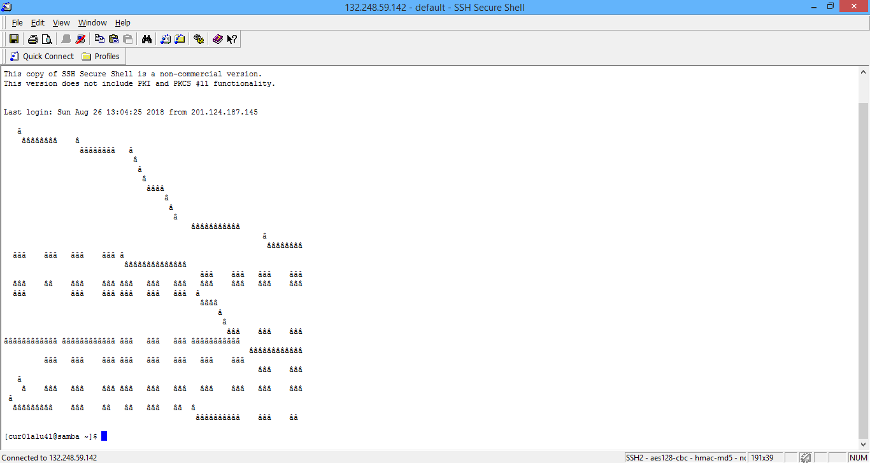
Para el primer ejemplo veremos lo que es primer comando el cual es “ls” el cual nos permite mandar a ver las librerias o lo que hemos realizado con demas codificaciones.
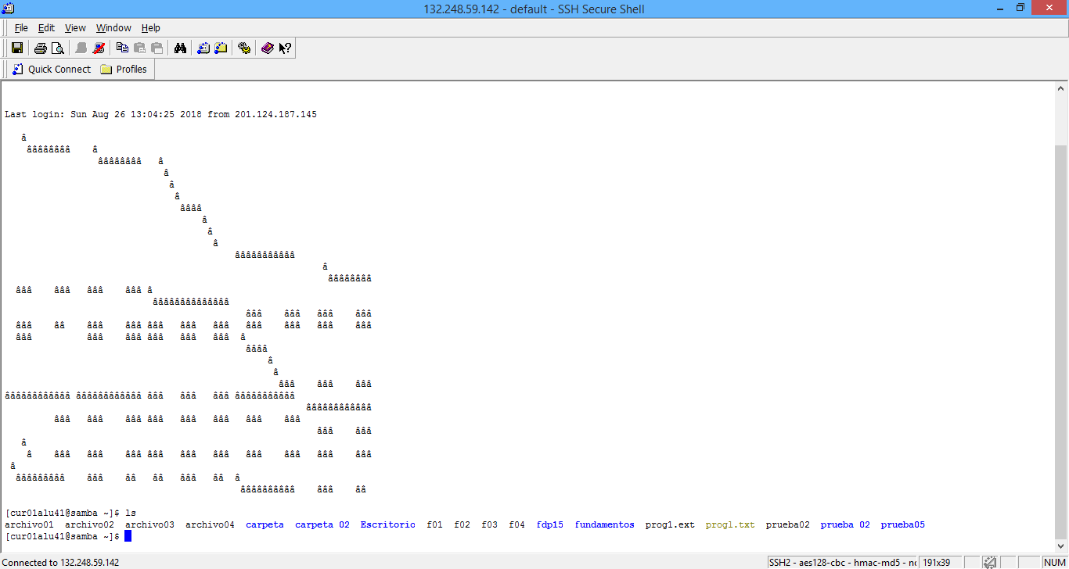
Otro comando es ls -1 el cual nos permite ver la ubicación del coumentos o librería
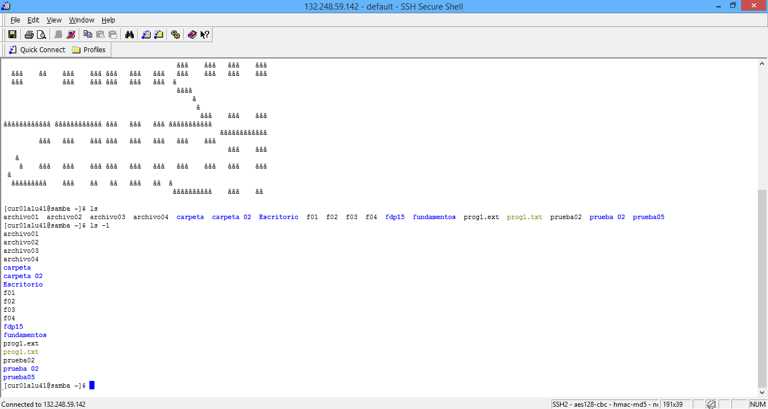
ls/ es otro comando el cual nos permite ver el usuario del equipo local
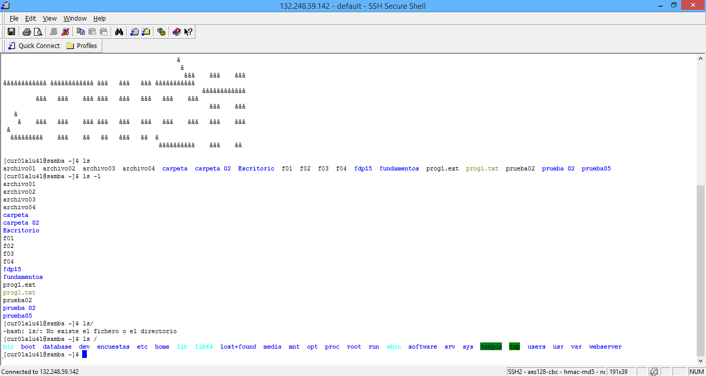
Ls/ home
Nos permite ocupar para una mejor visualizacion de la ejecución.
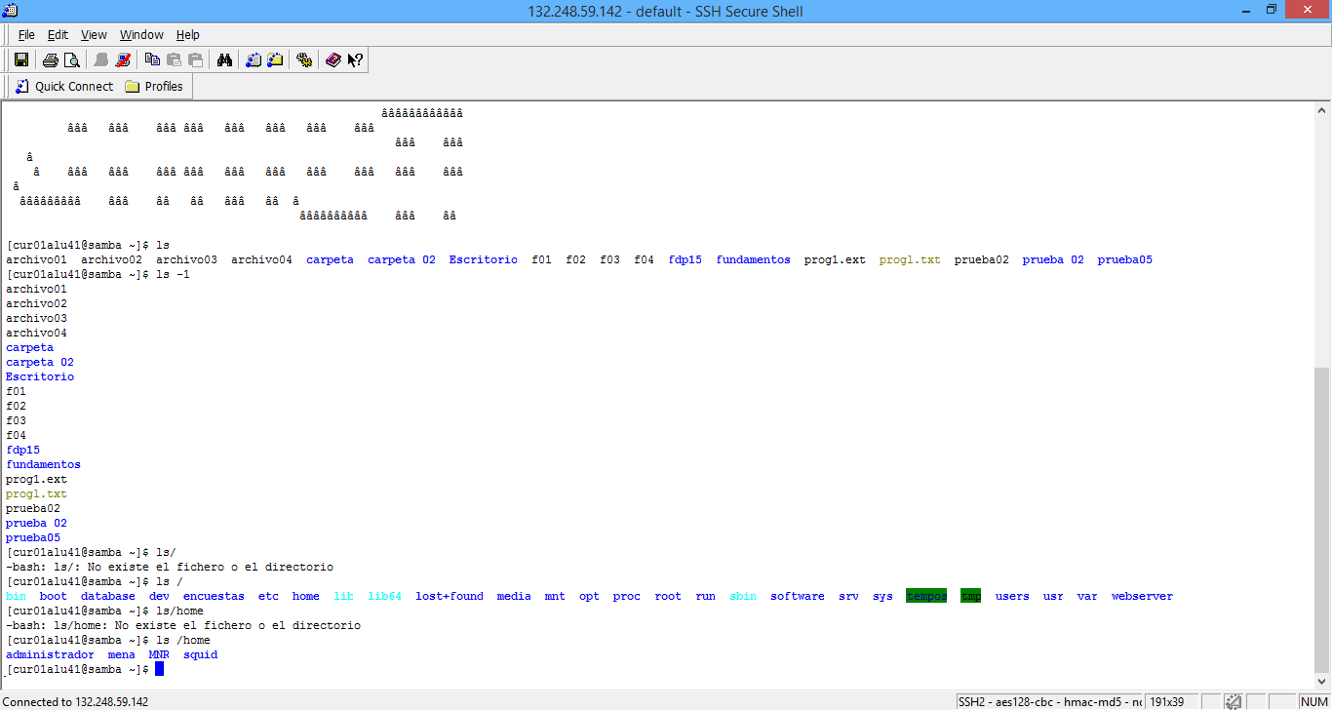
Ls -1 /home
Nos permite ver la descirpcion de cada archivo creado y a su vez identificar con mas apreciacion la visualizacion
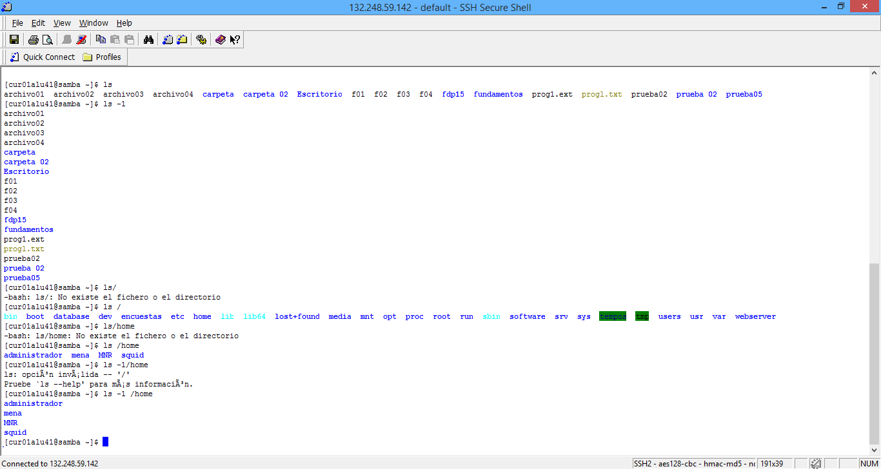
Ls /usr
Esto es, el argumento se inicia con / indicando que es el directorio raíz, seguido de usr que es el nombre del directorio
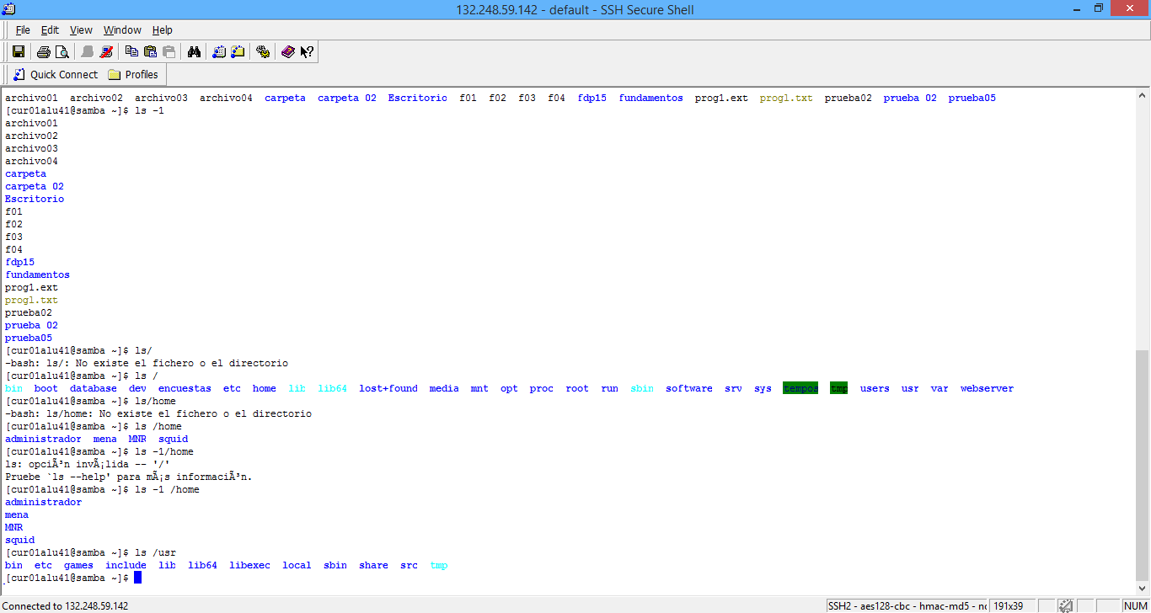
Ls .. o ls ../
Se pueden utilizar varias referencias al directorio padre para ir navegando por el sistema de archivos, de tal manera que se realice la ubicación de un archivo a través de una ruta relativa.
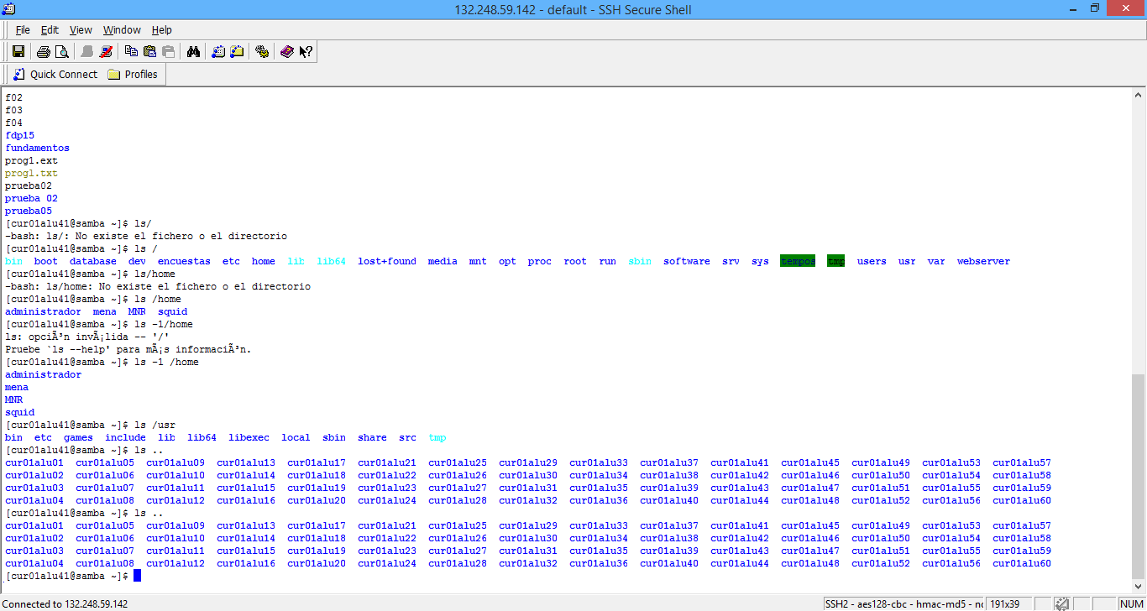
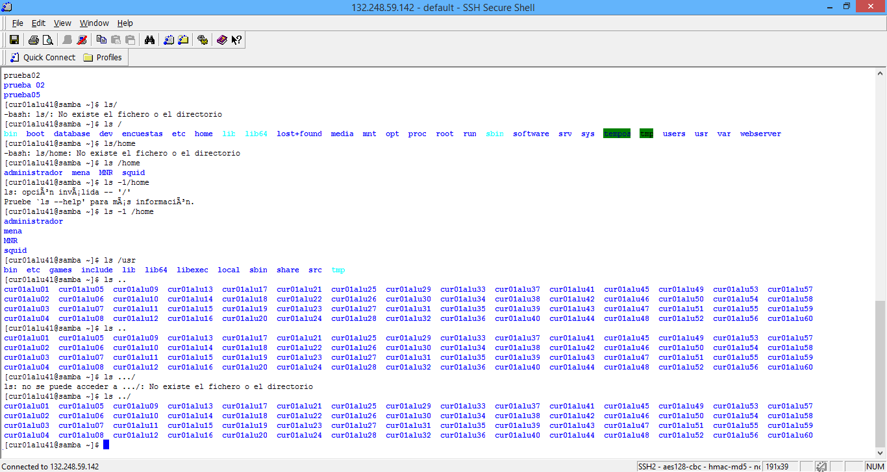
Ls ../../usr
Con los primeros dos puntos se hace referencia al directorio home, con los siguientes dos puntos se refiere al directorio raíz, y finalmente se escribe el nombre del directorio usr.
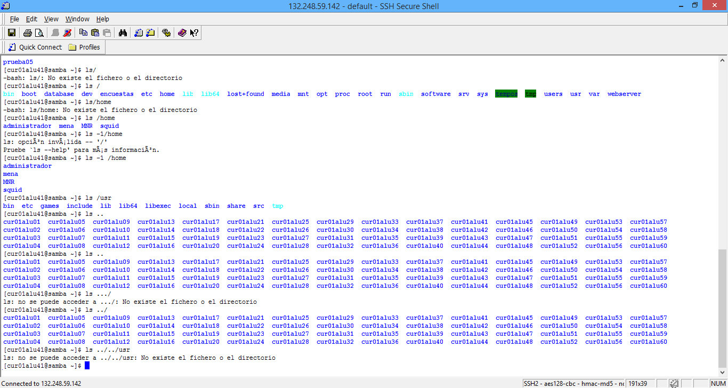
Ahora pasaremos al comando touch nombre_archivo[. ext]
En GNU/Linux no es necesario agregar una extensión al archivo creado, sin embargo, es recomendable hacerlo para poder identificar el tipo de archivo creado.
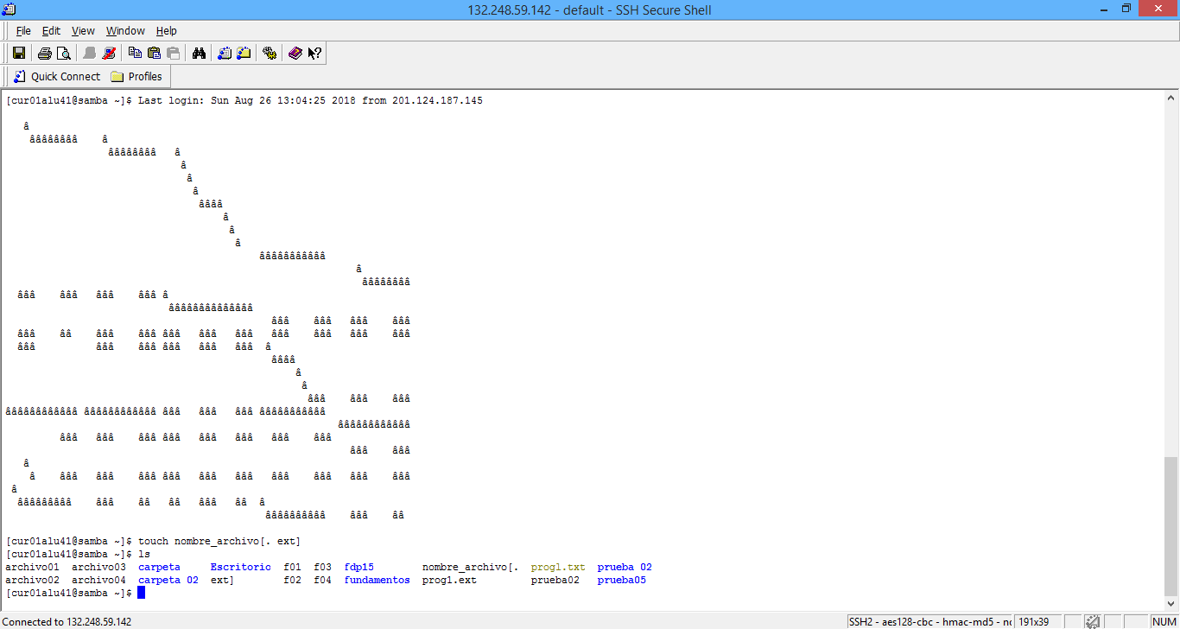
El comando mkdir
Permite crear una carpeta, su sintaxis es la siguiente: mkdir nombre carpeta.
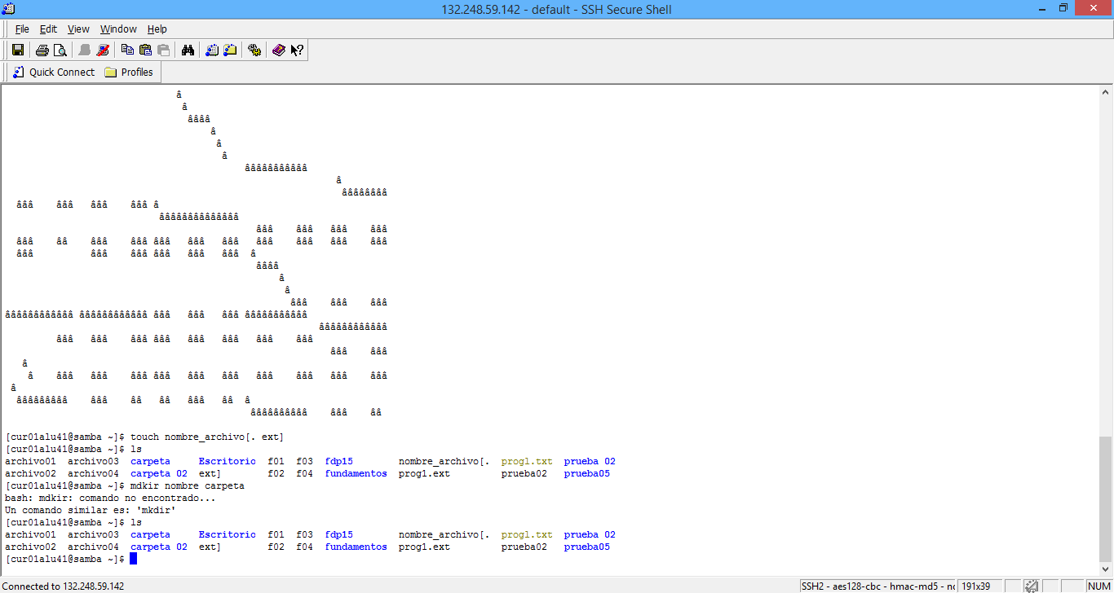
Comando cd
El comando cd permite ubicarse en una carpeta; su sintaxis o codificación es la siguiente: cd nombre_carpeta.
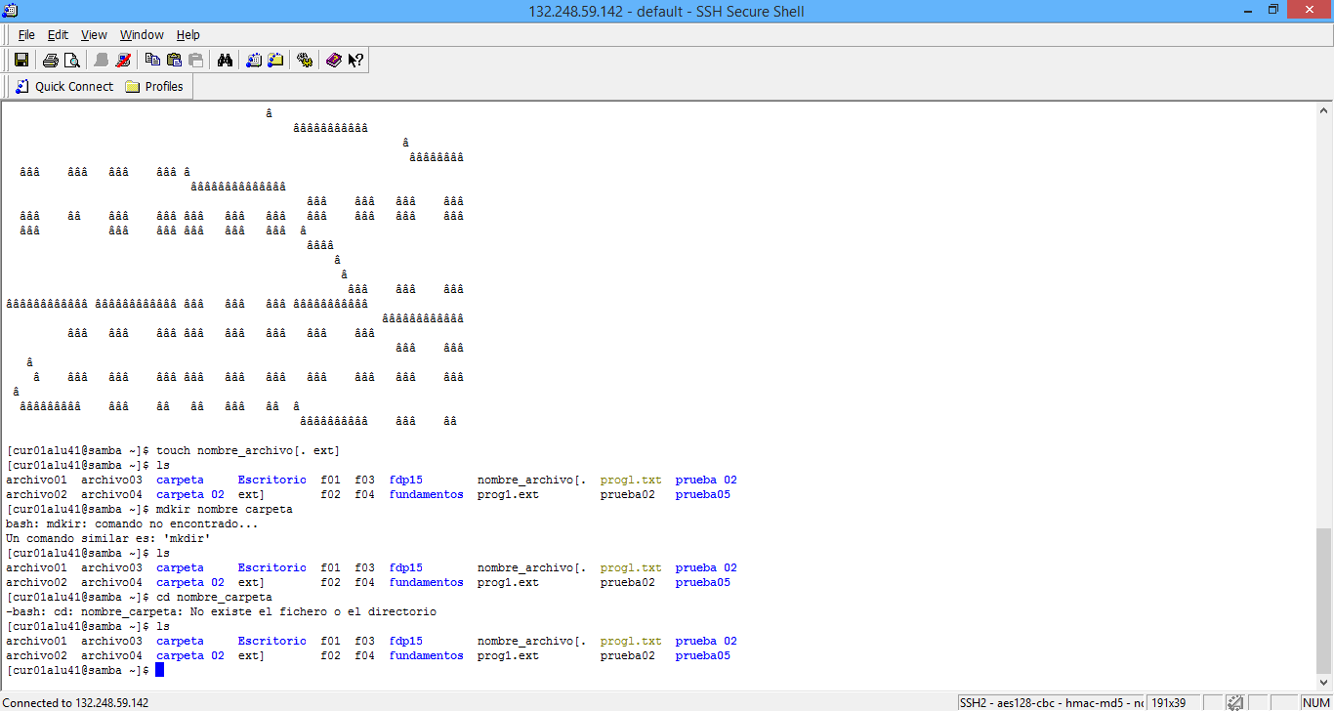
Cd tareas
Ahora, si deseamos situarnos en la carpeta de inicio de nuestra cuenta, que es la carpeta padre, escribimos el comando: cd ..
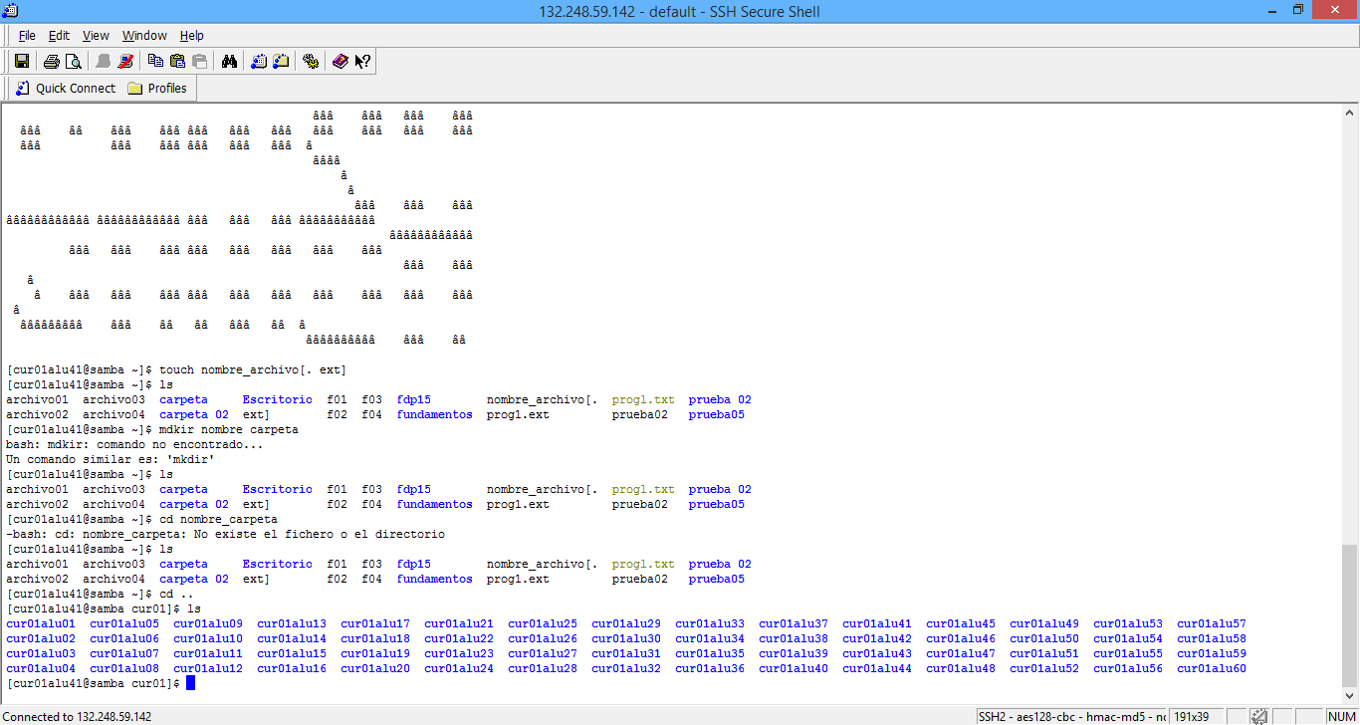
Comando pwd
El comando pwd permite conocer la ubicación actual (ruta). Su codificación es pwd
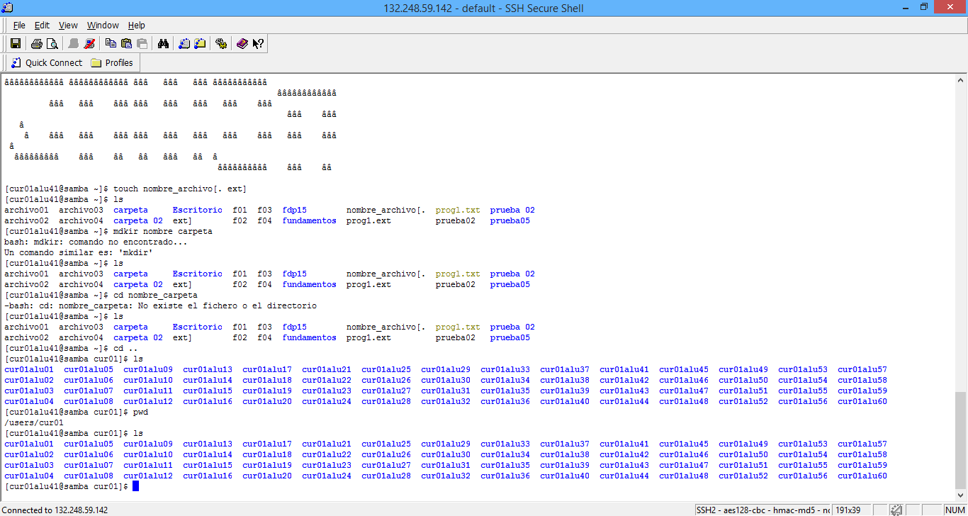
Comando find
Este comando nos permite buscar un contenido dentro de un archivo y su codificacion es: find . –nombre cadena_buscar
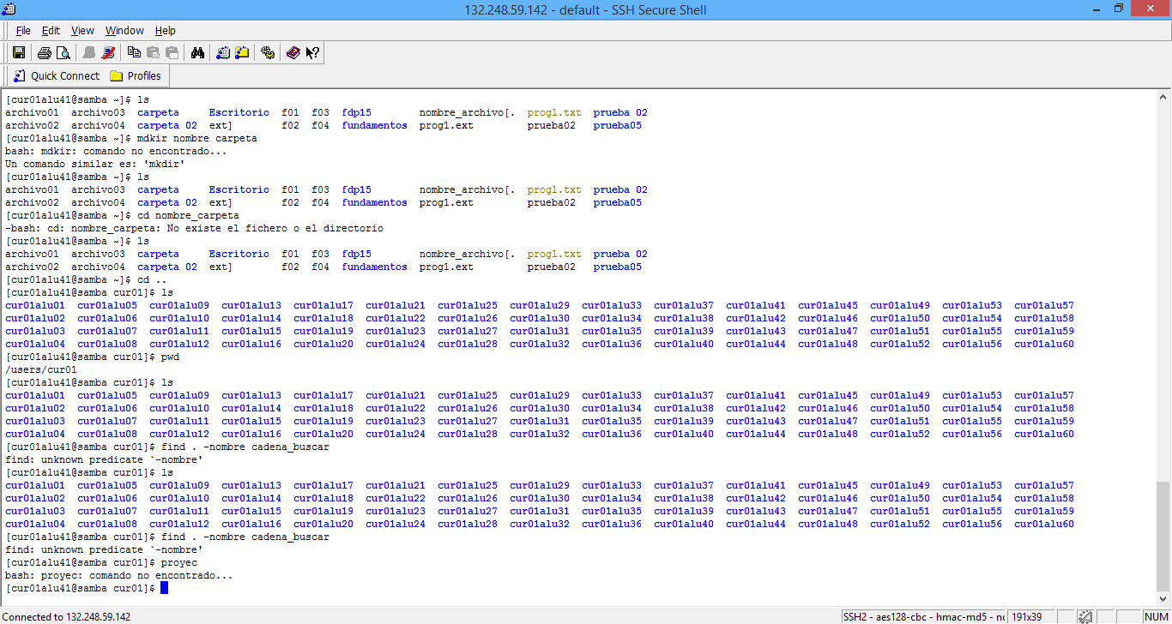
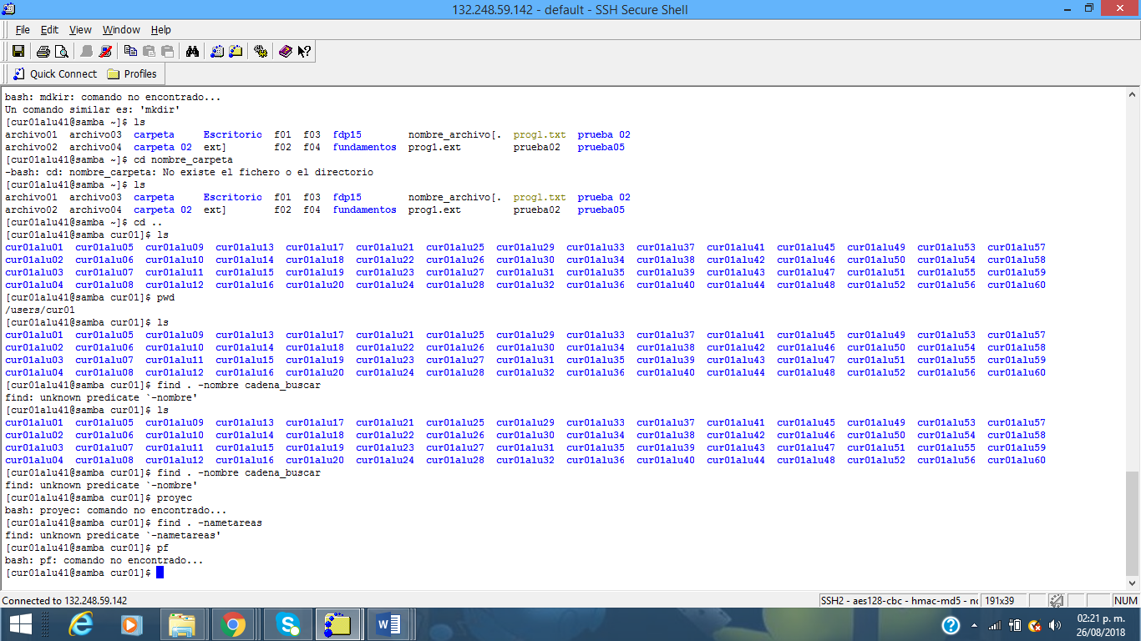
En la captura anterior podemos observar una nueva variación en la cual su sintaxis o codificación es find . –nombretareas
El nuevo comando es clear; el cual nos limpia todo lo hecho. Sintaxis: clear
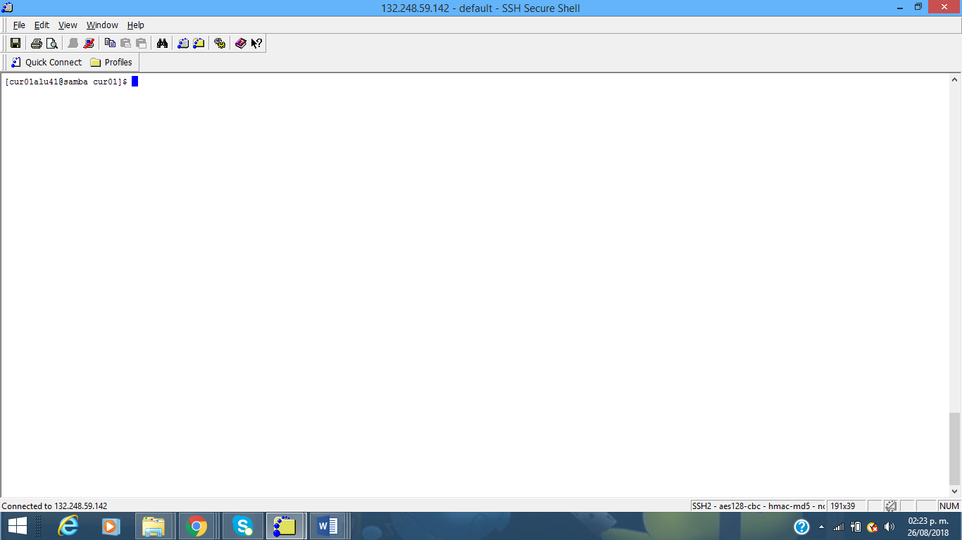
Comando cp.
El comando cp permite copiar un archivo y su codificación es: cp archivo_origen archivo_destino
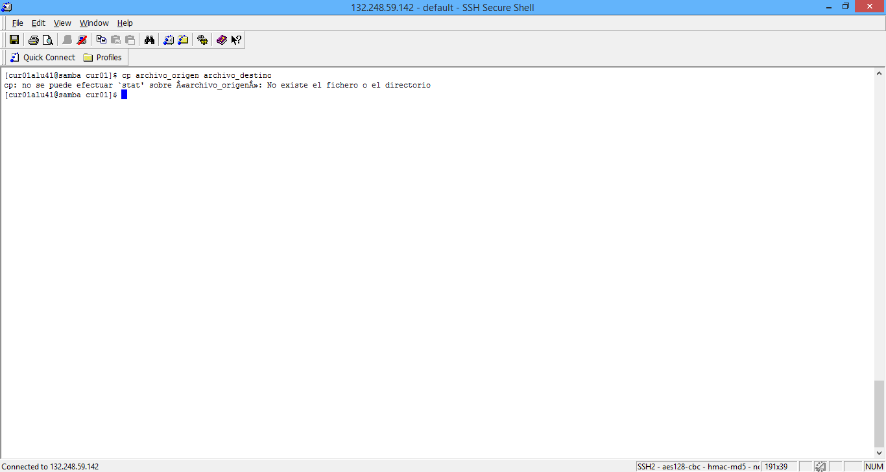
cp datos.txt datosViejos.txt
Ahora, si requerimos una copia de un archivo que está en la carpeta padre en la ubicación actual y con el mismo nombre, entonces podemos emplear las rutas relativas y su sintaxis es: cp datos.txt datosViejos.txt
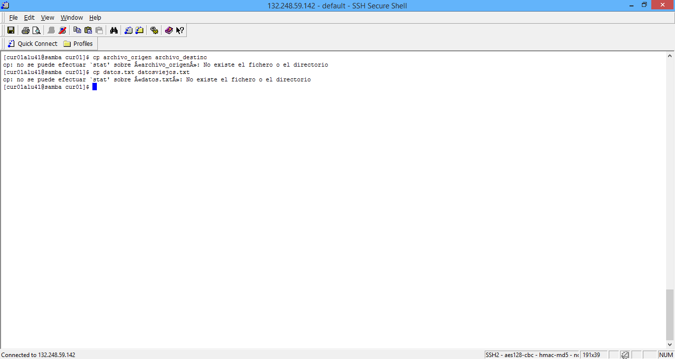
cp ../archivo_a_copiar
Es muy importante indicar como archivo destino y se denota con el punto (.); Para que el archivo de copia se ubique en el directorio actual.
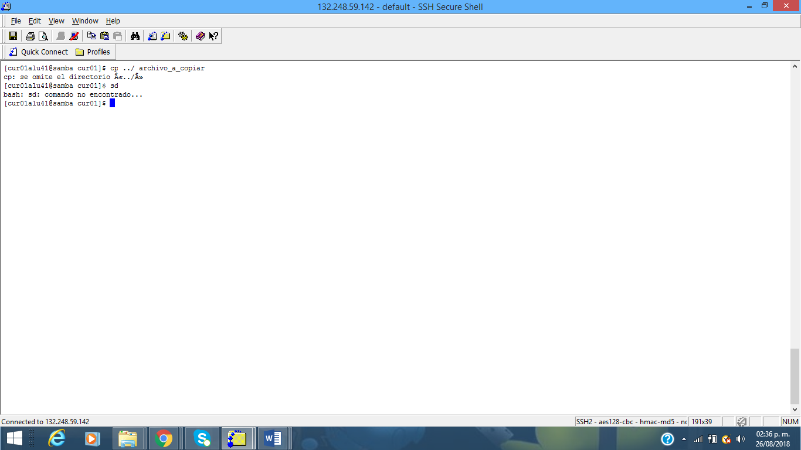
Comando mv
El comando mv mueve un archivo de un lugar a otro, dentro del sistema. Y su codificación o sintaxis es: mv ubicación_origen/archivo ubicación_destino y su característica es que mueve la información de archivo a varios dentro de su librería.
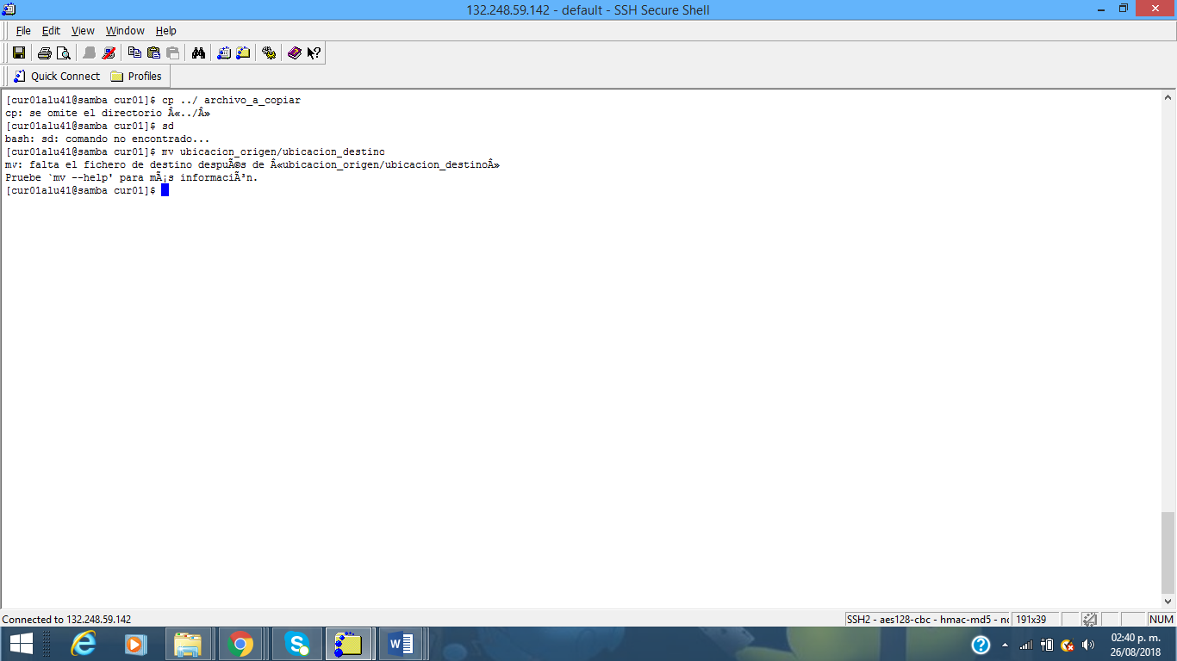
Si queremos que un archivo que está en la carpeta padre, reubicarlo en el directorio actual y con el mismo nombre, entonces podemos emplear las rutas relativas y su codificación es la siguiente: mv ../archivo_a_reubicar
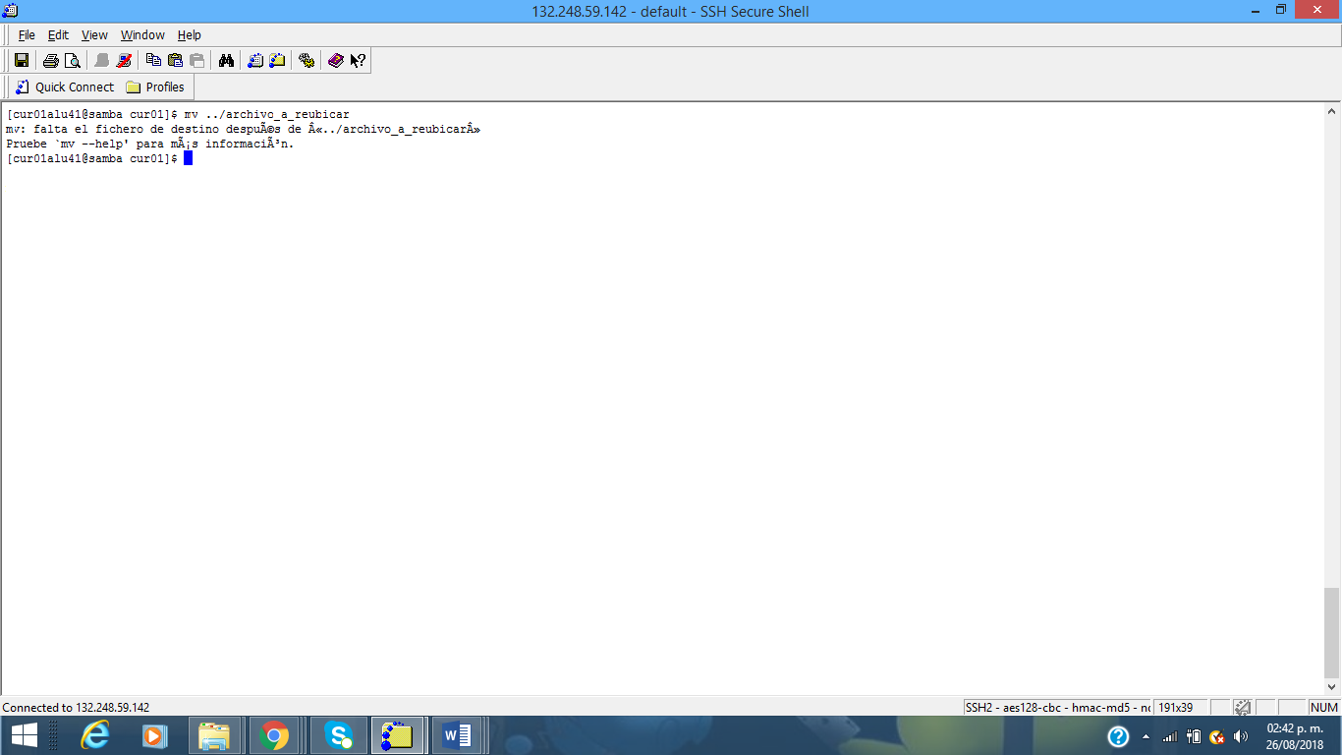
Este comando también puede ser usado para cambiar el nombre de un archivo, simplemente se indica el nombre actual del archivo y el nuevo nombre: mv nombre_actual_archivo nombre_nuevo_archivo
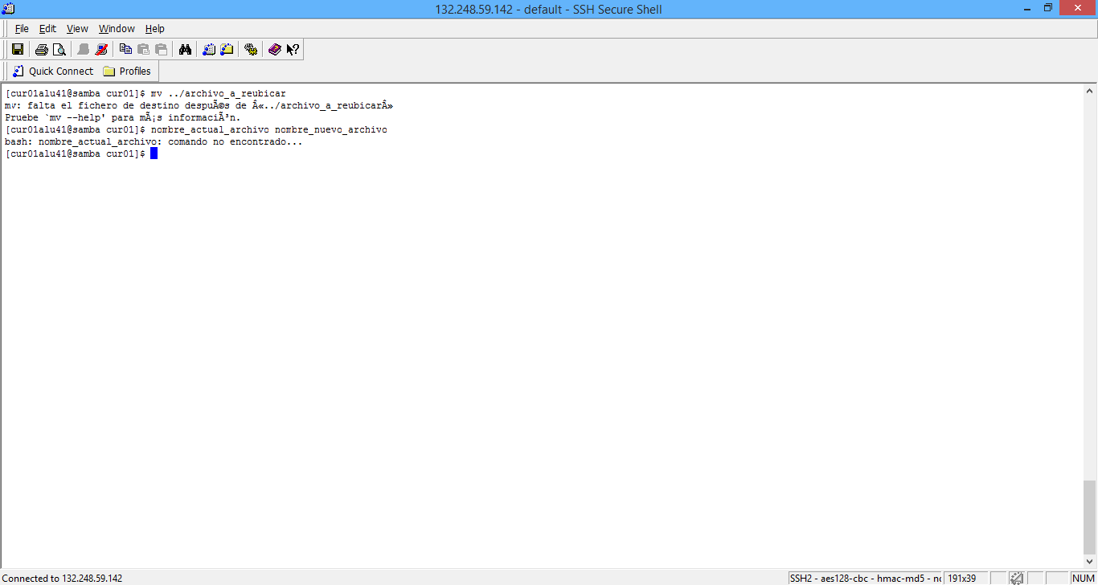

Comando rm
El comando rm permite eliminar un archivo o un directorio y su sintaxis es: rm nombre_archivo
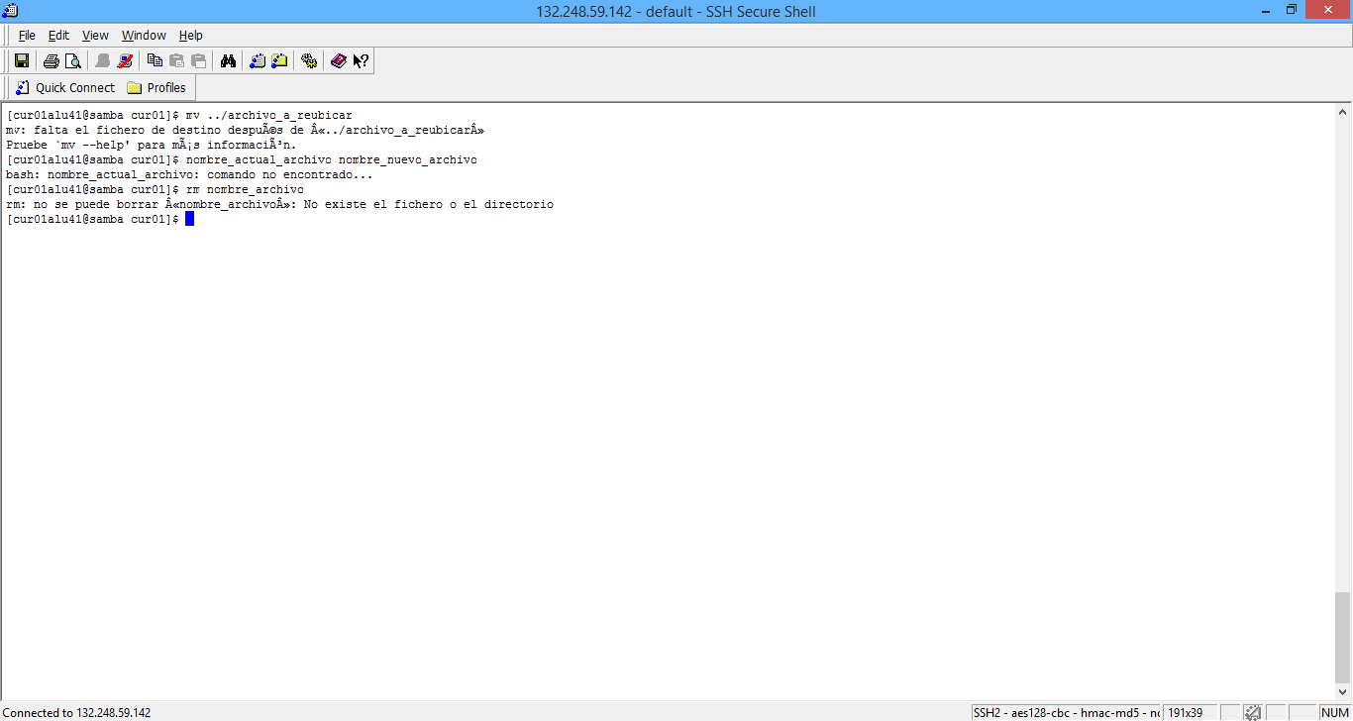
Mientras en las carpetas es lo mismo y su sintaxis es: rm nombre_carpeta
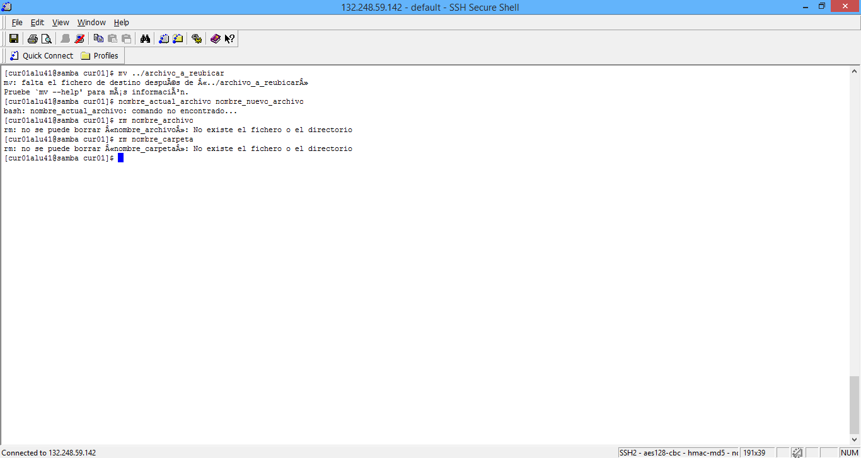
Cuando la carpeta que se desea borrar contiene información, se debe utilizar la bandera –f para forzar la eliminación. Si la carpeta contiene otras carpetas, se debe utilizar la opción –r, para realizar la eliminación recursiva.axis es: rm nombre_carpeta
CONCLUSIONES:
Estas codificaciones las podemos encontrar en nuestra vida diaria pero de manera muy diferente a la que estamos viendo durante la práctica; pero realmente no sabemos cómo hacerlo de manera habitual como se debería hacer. Pero las codificaciones se deben ver de manera de la cual llegamos entender más fácil y cuáles son las características y funciones de cada una pero a su vez se debería enfatizar más en lo básico; ya que sin este argumento principal no se podría efectuar de una manera más sensata y como se debería el uso de estas codificaciones.
Pero en si la práctica esta más que interesante y entretenida en el jugar con los diversos códigos aunque hubo diversos errores pero de ahí en fuera es mas que entretenido el cómo ver que se iban relacionando uno con el otro.

